13 septembrie 2019
RAPORT ZILNIC

Calificativ:  NEUTRU | Un sfert din venituri cheltuim pe mâncare | RomâniaTV-18:33  1min 50s  B1TV-23:36  1min 15s
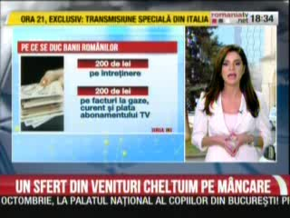 | Potrivit Institutului Naţional de Statistică, românii cheltuie circa 200 de lei pe facturi la gaze, curent şi plata abonamentului TV: În ceea ce priveşte capacitatea achitării la timp a unor cheltuieli curente, în 2018, 55,3% dintre gospodării au avut restanţe la energia electrică.

